Aplicaciones web 1

Actividad 4
Actividad a desarrollar en grupo. La entrega es individual para que quede el registro.

Documento HTML

Continuar con el caso de negocio seleccionado de las actividades anteriores.

Consignas
- Crear un documento HTML base y explicar sus partes fundamentales.
- Crear un contenido dentro de <body> mínimo, y bien estructurado para entender la jerarquía de un contenido y cómo impacta eso en el entendimiento del usuario.
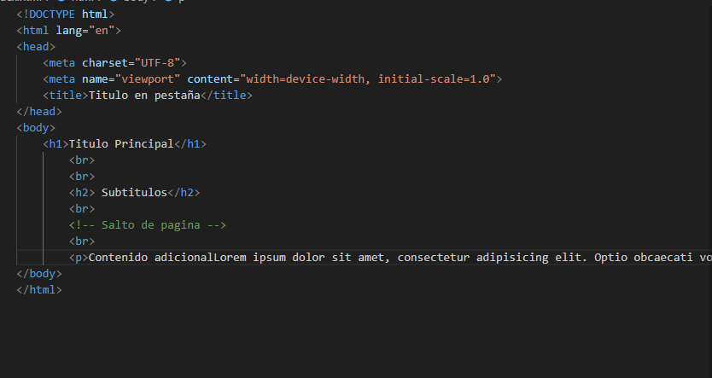
- Explicar por qué es importante la utilización del nombre index en el documento HTML de inicio.
-Es importante colocar el archivo principal como index.html por que es el primer archivo que los navegadores buscan para abrir y visualizar.

Uso obligatorio de inteligencia artificial (IA)
- Ayudarse con la IA solo cuando haya terminado para validar la estructura y entender conceptos.
- Crear un “quiz” (multiple choice) en Gemini para estudiar y compartirse los links entre grupos y acotar y restringir a lo visto en clase y lo resolvemos.
  - Pegar vínculo del quiz de Gemini.
- Tarea del grupo: Auditar la respuesta de la IA, ajustar los textos según el criterio propio del grupo y refinar la redacción final.

Resolver aquí. Descargar en PDF y subir al repositorio.
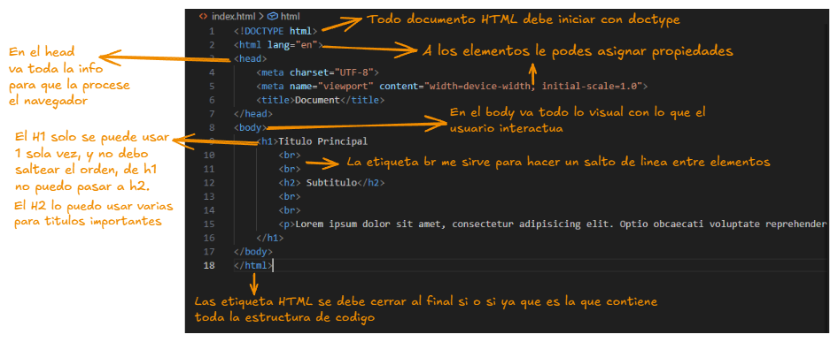
https://excalidraw.com/#room=455c1b1b9074f40002b4,wHXY8TCgFBR_wSuJeqCwTQ

